*** «Страна детства»***

Сестрички-подружки Светлана и Мила,

Им жить интересно и радостно было.

Любили рассказывать вечером сказки,

Друг друга зимою катали в салазках.

Все в детстве казалось огромным и важным,

Открытия нес им день прожитый каждый.

Деревья казались значительно выше,

А звезды поярче и чуточку ближе.

И чудо свершалось с обычным предметом:

В трамвай превращались вдруг стул с табуретом,

Прищепка являлась большим крокодилом,

А ванна с водой – полноводнейшим Нилом.

Дюймовочка виделась в каждом цветочке,

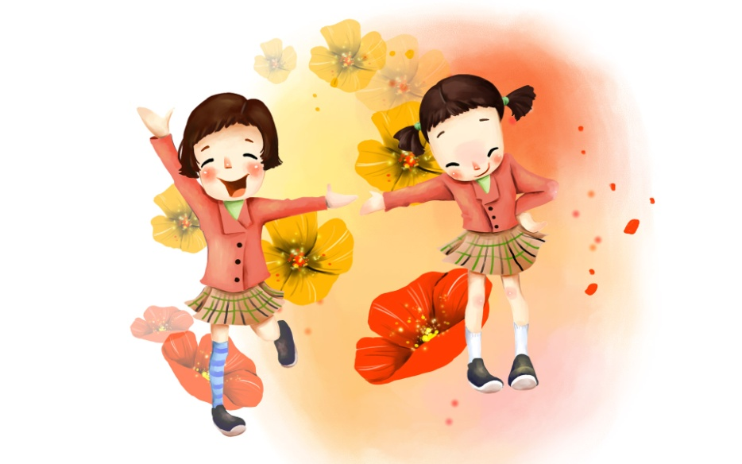Алмазом сверкала роса на листочке.

Легко узнавались в замерзшем окне

И принц и принцесса на белом коне.

Но годы промчались, и детство ушло

И новых сестричек к себе привело.

Волшебной поры уж не видно следа,

И только во сне мы приходим туда.

Ну кто же, ну кто же подскажет ответ:

«Где можно купить в страну Детства билет?»

***Л.В. Алтухова***

***«Милая Мила»***

Милая девочка Мила

Сидела на спинке дивана,

Смотрела она на колготки

И недоумевала.

Хотела она ведь как лучше,

Хотела, чтоб было как надо,

Но почему, почему же,

Совсем ее мама не рада?!

Ведь очень старалась малышка,

Пришлось попотеть ей немало,

Порезать всего понемножку,

Что под руку ей попадало.

Красиво изрезать так шторы,

Какие в колготках кружочки!

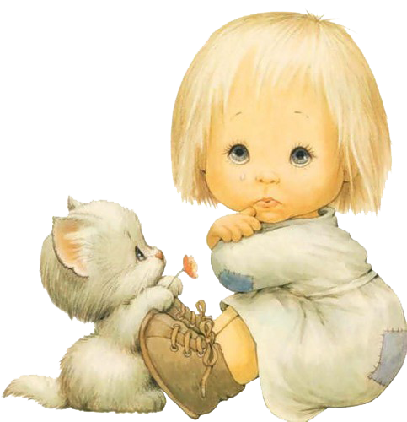Ведь если всмотреться, то очень

Похожи они на цветочки.

И вовсе на шторах не дырки –

Дизайнерские находки!

Жаль, не понятны взрослым

Детские головоломки.

***Л.В. Алтухова***

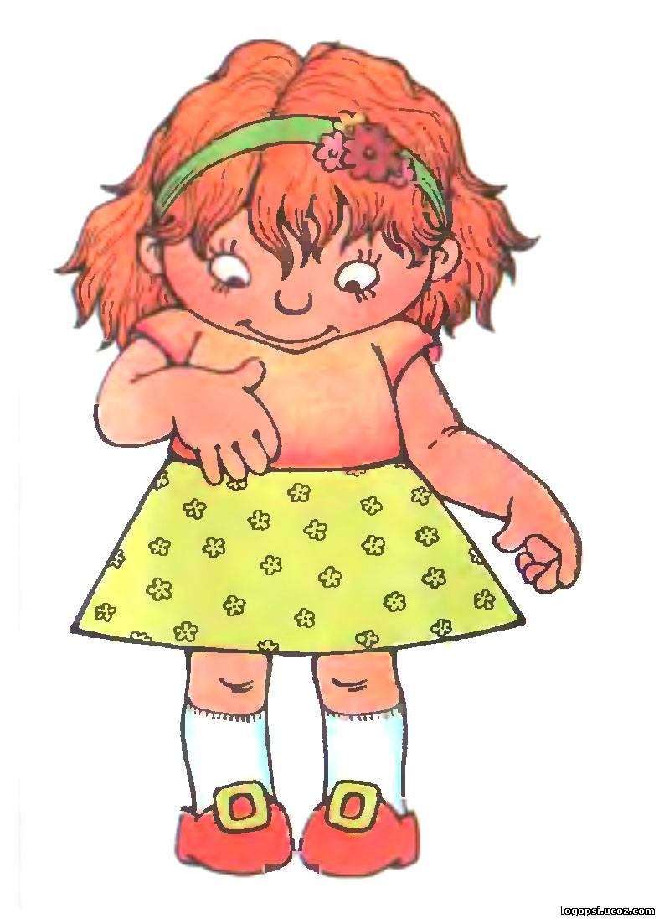 ***«Цирк*»**

Мила-заводила цирк показать решила.

Не знала только Мила, где взять ей крокодила.

Еще не знала Мила, где лошадь отыскать,

Чтоб очень грациозно вскочить и проскакать.

Уже костюм красивый наездница нашла.

И, главное, что юбка в нем пышная была.

Когда лошадка резвая по кругу разбежится,

То юбка на наезднице красиво разлетится.

Вот стала думать Мила, как с лошадью ей быть,

И мысль пришла счастливая – сестру уговорить:

«Побудь моей лошадкой, ты справишься, поверь,

Усердно репетировать начнем с тобой скорей!»

Послушная лошадка по полу поползла.

«Скорей, скорей, скорее!», - наездница гнала.

Потом смирилась: «Ладно, все это – не беда!

Мне, главное, красиво запрыгнуть на тебя.

Сейчас разбег хороший возьму и подскочу,

Тебе на спину птицею небесною взлечу».

Разбег, прыжок, о ужас! И птица на полу.

Встает и сообщает: «Прыжок я повторю!»

И вновь разбег, но тише, с подскоком, и опять

Сползает на пол птица, и… снова повторять.

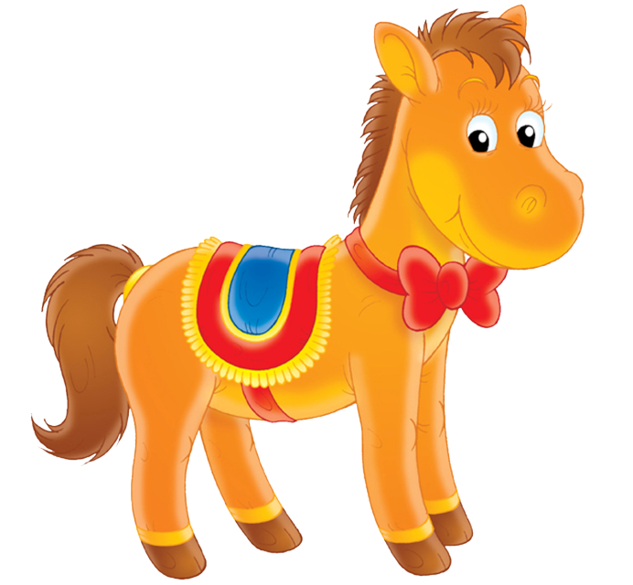Уже ей не до юбки, тут только б устоять…

Но со спины съезжает на пол она опять.

Кто этот цирк увидел, тот хохотал до слез,

И, значит, удался он, и, значит, все всерьез!

***Л.В. Алтухова***

***«Сообразительная Женя»***

Девочка Женя смышленой была,

Нянечек в садике всех провела.

Как-то пришла в детский сад медсестра,

Делать всем детям прививки должна.

Дети построились, плача, все в ряд,

Да и понятно, кто ж будет тут рад?!

Всех укололи, ушла медсестра,

Няня устало присела тогда.

Вдруг на лице появился испуг,

Смотрит растерянно няня вокруг.

«Ой!»,- восклицает она, подскочив,

Вмиг про усталость свою позабыв.

Нету ребенка, куда ж он пропал?

Что ж нашу Женю никто не искал?»

Голос вдруг слышится из-под стола:

«Я не терялась, я просто ждала…

Тихо сижу и за вами слежу.

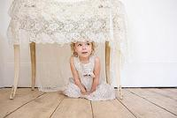Врач наш ушла, значит я выхожу!»

***Л.В. Алтухова***

***«Света-непоседа»***

В семье из детей Женя старшей была,

И разные ей поручали дела.

Не раз обращалась к ней с просьбою мать

С сестренкою младшей сходить погулять.

А эта сестра, ну совсем как юла,

Такой егозой, непоседой слыла.

Спокойно идти Свете было сверх силы,

Хоть очень об этом ее все просили.

Пока сестра-няня дойдет до угла,

Пять раз добежать и вернуться могла.

Однажды обновку купили Евгенье –

Красивое платье, одно загляденье!

Вот новое платье Евгеша надела

И в нем по поселку пройтись захотела.

Светланка, конечно, пристроилась с ней,

От счастья и радости «рот до ушей».

И гордости чувство ее наполняло,

Что рядом сестра в новом платье шагала.

А старшая тщетно старалась внушать,

Учила сестру: «Нужно чинно шагать!»

Совсем не хотела сестру Света злить,

Старалась она это ей объяснить.

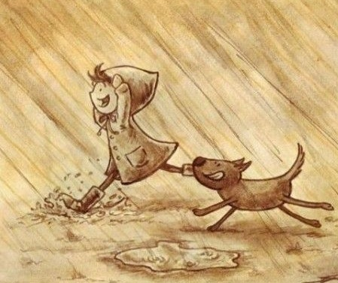Пытаясь в лицо на ходу заглянуть,

Сестре преградила нечаянно путь.

Еще не успев что случилось понять,

Евгенья, взлетев, вдруг осталась лежать.

Когда она встала, то, хоть не смотри:

Все платье порвато, коленки в крови.

Сказала тогда она, горько так плача:

«Следить за детьми - непростая задача!»

***Л.В. Алтухова***

***«Кукла Наташа»***

Дочку свою мама очень любила,

Куклу большую на праздник купила.

Много пришлось магазинов пройти,

Прежде чем лучшую куклу найти.

Имя ей дали простое – Наташа,

Дочка сказала: «Теперь она наша!

Будет со мной кукла кушать и спать,

Весело с нею мне будет играть».

Катя Наташу подружкой считала.

Что бы ни делала – рядом сажала,

Кушать садилась – и куклу за стол.

Раз случай забавнейший произошел…

К бабушке в гости подруга пришла,

Сели за стол, и беседа пошла.

Дочка с Наташею рядом сидят,

Бабушек случают, кашу едят.

Правда, жевала лишь Катя одна,

Кукла, понятно ведь, есть не могла.

Дочь хоть и занята делом была,

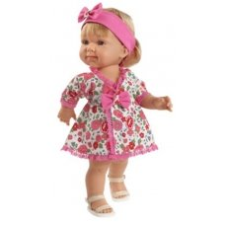Все же заметила это она:

Гостья бабуле согласно кивала,

А взгляд свой на куклу все чаще кидала.

И вдруг говорит: «Я, друзья, не стерплю:

Дитя надулось, словно мышь на крупу.

Молчит, как немое, не ест и не пьет.

С сестренки своей пусть пример хоть возьмет!»

Воскликнула Катя: «Наташа – сестра,

Но, все-таки, бабушка, кукла она!»

Соседка заахала: «Ну и дела…»

Поверить она все никак не могла.

И долго потом вспоминали о том,

Как куклу могли перепутать с «дитем»!

***Л.В. Алтухова***